CQJT

重庆市交通行业推荐性标准 CQJTZ/T XX-XX

多功能便民公交站台建设指南

Guidelines for the Construction of Multifunctional and Convenient Bus Stops

（报批稿）

2024-XX-XX发布 2024-XX-XX实施

重庆市交通运输委员会发布

重庆市交通行业推荐性标准

多功能便民公交站台建设指南

Guidelines for the Construction of Multifunctional and Convenient Bus Stops

（报批稿）

CQJTZ/T XX-XX

主编单位：重庆城市综合交通枢纽（集团）有限公司

重庆城市交通研究院有限责任公司

重庆城市交通开发投资（集团）有限公司

重庆公用站台设施投资开发（集团）有限公司

重庆交通大学

中北工程设计咨询有限公司

批准部门：重庆市交通运输委员会

实施日期：2024年XX月XX日

2024·重庆

目 次

前 言 I

1 范围 1

2 规范性引用文件 1

3 术语和定义 2

4 总体要求 3

5 公交站台 3

5.1 站台分级 3

5.2 总体要求 3

5.3 工程要求 6

5.4 设施配置原则 6

6 服务设施 6

6.1 基础设施 7

6.2 便民设施 8

6.3 无障碍设施 8

6.4 智慧化设施 8

6.5 其他要求 9

7 配套设施 9

7.1 电气设施 9

7.2 电力管线 9

7.3 通信管线 10

7.4 环境保护设施 10

8 智慧公交站台系统建设 10

8.1 总体架构 10

8.2 系统组成 11

8.3 数据交换要求 12

8.4 性能要求 13

8.5 运维要求 13

9 施工与维护 13

9.1 施工 13

9.2 维护 14

附 录 A 15

**前 言**

受重庆市交通运输委员会委托，由重庆城市综合交通枢纽（集团）有限公司牵头承担《多功能便民公交站台建设指南》（以下简称“本文件”）的编制工作。

本文件按照GB/T 1.1-2020《标准化工作导则第1部分：标准化文件的结构和起草规则》的规定起草。

本文件编制过程中，编写组参考了国家、行业和地方的相关标准，对重庆市及国内部分地区的公交站台进行了调研，广泛征集了建设及运营管理单位的意见，经反复研究讨论，修改完善定稿。可供我市多功能便民公交站台建设工作参考。

本文件主要章节包括：1范围，2规范性引用文件，3术语和定义，4总体要求，5公交站台，6服务设施，7配套设施，8智慧公交站台系统建设，9施工与维护，附录A。

本文件由重庆市交通运输委员会负责管理，由重庆城市综合交通枢纽（集团）有限公司负责解释。执行过程中如有意见或建议，请函告重庆城市综合交通枢纽（集团）有限公司（地址：重庆市渝中区健康路花园大厦，邮编：400010，电话：023-88602690），以便下次修订时参考。

组织单位：重庆市交通运输委员会

主编单位：重庆城市综合交通枢纽（集团）有限公司

参编单位：重庆城市交通研究院有限责任公司

重庆城市交通开发投资（集团）有限公司

重庆公用站台设施投资开发（集团）有限公司

重庆交通大学

中北工程设计咨询有限公司

主要编写人员：程娜、张雪莲、刘涛、张学连、张雨、廖褀硕、明熙尧、王秀军、王小波、李修君、蒋山、秦正、郑金磊、覃胜、周娇、李星桀、崔皓莹、郭洋、王成斌、魏恩华、廖昉、黄放、李刚、张艺

主要审查人员：向红艳、孙棣华、何海英、刘文清、夏军、赵敏、张碧全、刘星

**多功能便民公交站台建设指南**

1 范围

本文件规定了公交车站站台、服务设施、配套设施、智慧公交站台系统、施工与维护方面的相关要求。

本文件适用于重庆市中心城区城市道路新建和改扩建公交车站的站台及站台设施的设计、建设及维护，其他城区可参照执行。

2 规范性引用文件

下列文件中的内容通过文中的规范性引用而构成本文件必不可少的条款。其中，注日期的引用文件，仅该日期对应的版本适用于本文件；不注日期的引用文件，其最新版本（包括所有的修改单）适用于本文件。

GB 19517-2009 国家电气设备安全技术规范

GB 50034-2013 建筑照明设计标准

GB 50052-2009 供配电系统设计规范

GB 50054-2011 低压配电设计规范

GB 50057-2010 建筑物防雷设计规范

GB 50343-2012 建筑物电子信息系统防雷技术规范

GB 50373-2019 通信管道与通道工程设计标准

GB 50763-2012 无障碍设计规范

GB 51348-2019 民用建筑电气设计标准

GB 55019-2021 建筑与市政工程无障碍通用规范

GB 7000.1-2015 灯具 第1部分：一般要求与试验

GB/T 5845.3-2008 城市公共交通标志 第3部分：公共汽电车站牌和路牌

GB/T 20281-2020 信息安全技术 防火墙安全技术要求和测试评价方法

GB/T 22239-2019 信息安全技术 网络安全等级保护基本要求

GB/T 28181-2022 公共安全视频监控联网系统信息传输、交换、控制技术要求

GB/T 36326-2018 信息技术 云计算 云服务运营通用要求

GA/T 1390.2-2017 信息安全技术 网络安全等级保护基本要求 第2部分：云计算安全扩展要求

CJJ/T 149-2021 城市户外广告和招牌设施技术标准

JGJ/T 163-2008 城市夜景照明设计规范

JT/T 1118-2017 城市公共汽电车车站设施功能要求

DBJ50/T-390-2021 公交停车港设计标准

CQJTY/T L01-2022 公交站场标准化建设指南

CQJTZ/T A03-2022 重庆市汽车客运站智慧化技术指南

3 术语和定义

下列术语和定义适用于本文件。

3.1

公交车站 bus stop

为乘客乘降公交车提供相关服务的城市客运设施或场所。

3.2

公交站台 bus platform

在车站内供乘客上下车及候车的平台。

3.3

候车亭 bus shelter

在车站供乘客遮阳、避雨和等候车辆的设施。

3.4

站牌 bus stop sign

在车站设置的乘车指示牌，标明线路名、沿线各站站名（标明本站）、运行方向、运营时间等。

3.5

电子站牌 electric stop board

在车站设置的电子显示乘车指示牌，具备实时显示公交车的到站时间、车辆线路编号、动态位置等信息功能。

3.6

多功能便民公交站台 multifunctional convenient bus station

除传统公交站台具备的功能外，同时具备自助查询、信息实时发布和预报、视频监控、一键报警等智慧化设施，且能提供无障碍服务、手机充电、降温等服务的公交站台。

3.7

智慧公交站台系统 intelligent bus stop system

能够实现多功能便民公交车站功能的系统，主要包括信息感知采集、信息传输、信息分析及处理、信息发布与控制等组成部分。

4 总体要求

4.1 为规范公交站台的建设，促进公交站台标准化和智慧化，编制本文件。

4.2 多功能便民公交站台建设应遵循“以人为本、智慧便民、因地制宜”的原则，充分考虑道路建设条件、服务、管理和维护需求。

4.3 多功能便民公交站台宜与公交车站同步设计、同步建设和同步使用。

4.4 多功能便民公交站台建设除应符合本文件外，尚应符合国家、行业及重庆市现行有关标准（规范）的规定。

4.5 多功能便民公交站台的建设宜考虑未来公交发展需要，合理利用既有资源，适当预留接口和远期站台智慧化提升条件。

5 公交站台

5.1 站台分级

应综合考虑道路等级、线路布设及客流条件等因素合理划分站台等级，可参照表1进行公交站台等级划分（站台分级示意图见附录A.1）。

表1 公交站台分级参考指标

|  |  |  |  |
| --- | --- | --- | --- |
| 站台等级 | 道路等级条件 | 线路布设条件 | 客流条件 |
| 一级站台 | 快速路、主干路 | 并站线路8条以上 | 高峰小时上车人数800人以上 |
| 二级站台 | 主干路 | 并站线路5-8条 | 高峰小时上车人数在500-800人之间 |
| 三级站台 | 次干路 | 并站线路4-5条 | 高峰小时上车人数在250-500人之间 |
| 四级站台 | 次干路、支路 | 并站线路3条及以下 | 高峰小时上车人数小于250人 |

5.2 总体要求

5.2.1 站台长度

站台长度由公交停车港的泊位数决定，泊位数的设置参考DBJ50/T-390相关规定，不同等级站台的最小长度建议值见表2。

表2 公交站台最小长度L建议值

|  |  |  |  |  |  |
| --- | --- | --- | --- | --- | --- |
| 公交停车港类型 | | 一级站台 | 二级站台 | 三级站台 | 四级站台 |
| 非港湾式 | | - | 45m | 30m | 15m |
| 浅港湾式 | | 45m | 30m | 30m | 15m |
| 深港湾式 | 人行道一侧站台L1 | 42.5 m | - | - | - |
| 机动车道一侧站台L2 | 48.5m | - | - | - |

5.2.2 站台宽度

公交站台有效宽度应满足轮椅通行与停放的要求，并兼顾其他乘客的通行。根据平面布局形式（见图1-3），站台最小宽度建议值见表3。其中，独立式（设置在外侧分隔带）站台宽度与分隔带宽带保持一致。

表3 公交站台最小宽度d建议值

|  |  |  |  |  |
| --- | --- | --- | --- | --- |
| 站台等级 | 一级站台 | 二级站台 | 三级站台 | 四级站台 |
| 宽度 | 3m<d≤4m，人行道剩余宽度不小于3m | 2.5m<d≤3m，人行道剩余宽度不小于2.5m | 2m<d≤2.5m，人行道剩余宽度不小于2m | 1.5m≤d≤2m，人行道剩余宽度不小于2m |

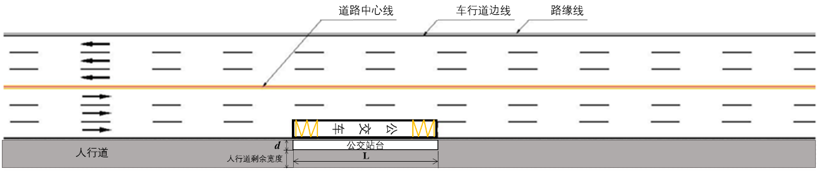

图1 非港湾式停车港

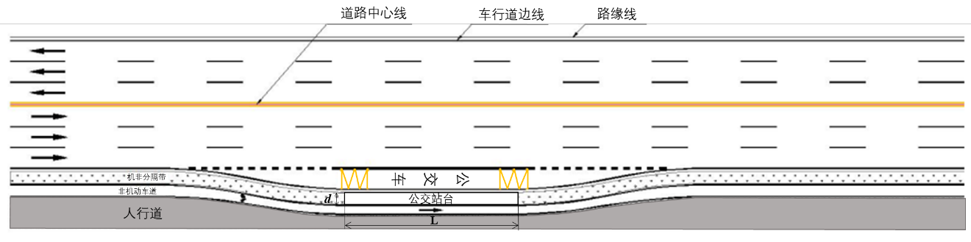

(a)独立式站台

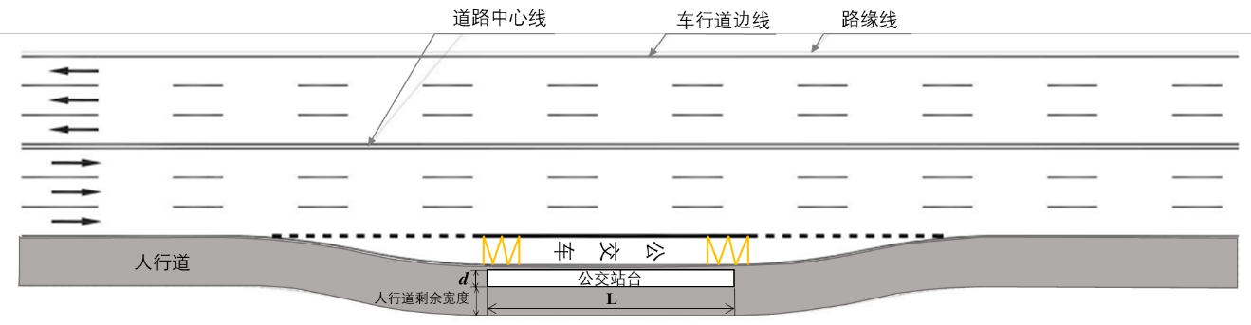

(b)兼容式站台

图2 浅港湾式停车港

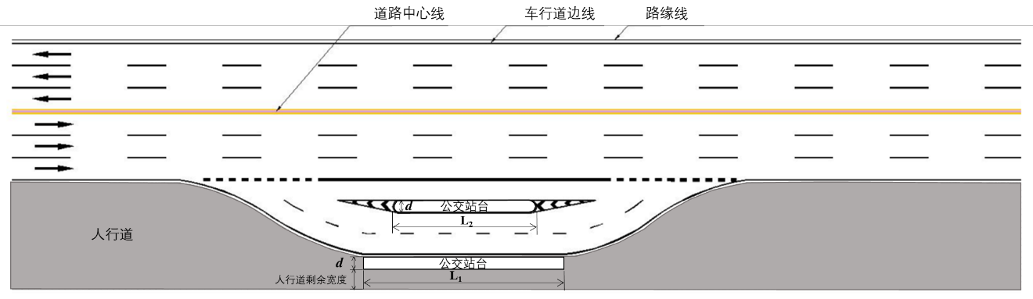

图3 深港湾式停车港

5.2.3 站台布局

站台总体布局包含候车亭、站牌、电子站牌、座椅、视频监控、充电设备等部分（如图4、图5）。

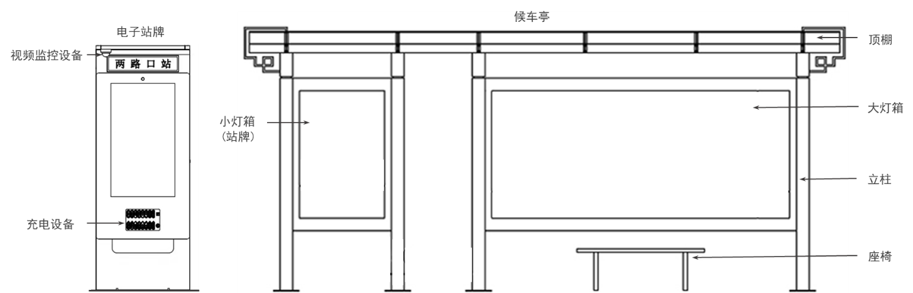

图4 公交站台总体布局示意图一

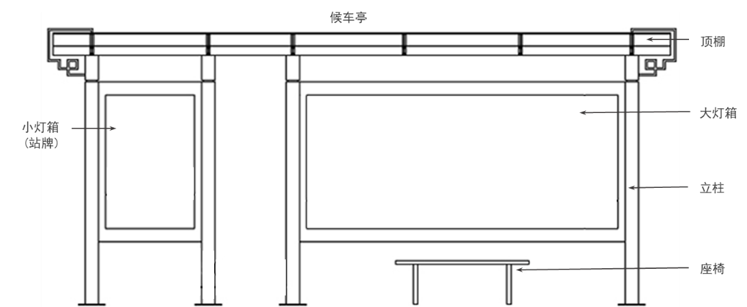

图5 公交站台总体布局示意图二

5.2.3.1 候车亭站牌灯箱画面尺寸按照1000mm×1500mm设计，大灯箱画面尺寸按照3500mm×1500mm设计，立柱直径尺寸按照150mm设计，顶棚长度尺寸可参考附录A.2图5灵活设计。

5.2.3.2 候车亭设施外端距路缘石宜大于300mm，顶棚宽度不小于1400mm（见附录A.2图6）。

5.2.3.3 候车亭高度不宜低于2800mm（见附录A.2图7）。

5.2.3.4 每组候车亭灯箱安装数量不宜超过3块；若候车亭仅安装一块灯箱，应设置为站牌。

5.2.3.5 当站台长度大于或等于45m时，可设两组及以上候车亭。

5.2.3.6 电子站牌前屏尺寸按照55寸设计，后屏尺寸按照65寸设计（见附录A.2图8）。

5.2.3.7 电子站牌可根据具体功能需求，灵活配置高清摄像头、语音及充电等设备（见附录A.2图9）。

5.2.3.8 电子站牌应结合现场实际条件布设，宜安装在公交车站出站口一侧。

5.3 工程要求

5.3.1 站台地面宜保持平整坚实，整体透水，可选用透水材料以保持站台干燥，颜色宜与周边环境相协调。

5.3.2 站台宜结合道路设计设置坡度为1%-2%的横坡。

5.4 设施配置原则

5.4.1 根据是否直接为乘客提供服务将站台设施分为多功能设施、智慧化设施和配套设施。

5.4.2 多功能设施包含站牌、候车亭、电子站牌、便民设施、无障碍设施和防护设施等。

5.4.3 智慧化设施包含视频监控、自助查询终端和一键报警等。

5.4.4 配套设施包含电气设施、电力管线、通信管线、环境保护设施等。

5.4.5 不同等级站台的服务设施配置方案见表4。

表4 多功能便民公交站台服务设施配置方案

| 服务设施 | | 站台分级 | | | |
| --- | --- | --- | --- | --- | --- |
| 一级 | 二级 | 三级 | 四级 |
| 基础设施 | 站牌 | ● | ● | ● | ● |
| 候车亭 | ● | ● | ● | ○ |
| 电子站牌 | ● | ● | ● | — |
| 便民设施 | 座椅 | ● | ● | ● | ○ |
| USB充电插口或  共享充电宝 | ● | ● | ○ | — |
| 电子阅报机 | ○ | ○ | ○ | — |
| 自动售卖机 | ● | ○ | ○ | — |
| 降温喷雾或风扇 | ○ | ○ | ○ | — |
| 公交卡圈存设备 | ○ | ○ | ○ | — |
| 互联网共享设备 | ○ | ○ | ○ | — |
| 无障碍设施 | 无障碍通道 | ● | ● | ● | ● |
| 盲道、警示盲道砖 | ● | ● | ● | ● |
| 盲文站牌、语音提示设备 | ○ | ○ | ○ | — |
| 防护设施 | 护栏 | ○ | ○ | ○ | ○ |
| 违停抓拍摄像头 | ● | ● | ○ | — |
| 智慧化设施 | 高清视频监控设备 | ● | ● | ● | — |
| 自助查询终端 | ● | ○ | ○ | — |
| 一键报警设备 | ○ | ○ | ○ | — |

注：●宜配置；○可选配置，应根据具体情况选择；—宜不配置。

6 服务设施

6.1 基础设施

6.1.1 候车亭

6.1.1.1 公交站台宜设置候车亭，具备遮阳、避雨、候车等功能。

6.1.1.2 候车亭应包括立柱、顶棚、灯箱等部件，宜设置座椅等。

6.1.1.3 候车亭应采用模块化结构设计，根据不同分级采用对应的功能模块组合安装。

6.1.1.4 候车亭设计应安全、实用、经济、美观，与周围景观相协调，宜结合地域风貌、地方文化及民族特色进行个性化设计，提供有吸引力的造型和色彩，形成城市特色景观。

6.1.1.5 候车亭应便于清洁，符合城市环境卫生要求。

6.1.1.6 候车亭应根据使用要求，采用新型实用建设材料，具有良好的抗风压、防雨雪、耐高温、耐低温、耐腐蚀以及阻燃性能。

6.1.1.7 利用候车亭设置广告时，广告的设置不应影响城市公交车的运营安全，应符合CJJ/T149-2021和相关部门户外广告管理的规定。

6.1.2 站牌

6.1.2.1 站牌宜与候车亭进行一体化设计和安装。

6.1.2.2 站牌的版面文字、显示方式和辨认距离应符合GB/T5845.3的相关规定，站牌版面设计示意图见图6。

6.1.2.3 站牌信息发生变化时，应及时更新站牌；站牌出现被覆盖、破损等现象时，应及时清理、修复或更换。

6.1.2.4 宜在有条件、有需求的站点设置电子站牌。

6.1.2.5 电子站牌的版面文字、显示方式和辨认距离应符合GB/T5845.3的相关规定，电子站牌版面设计示意图见图6。

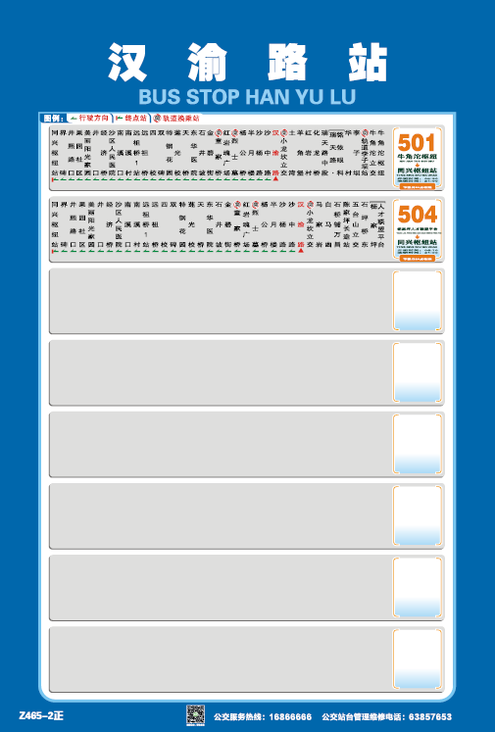 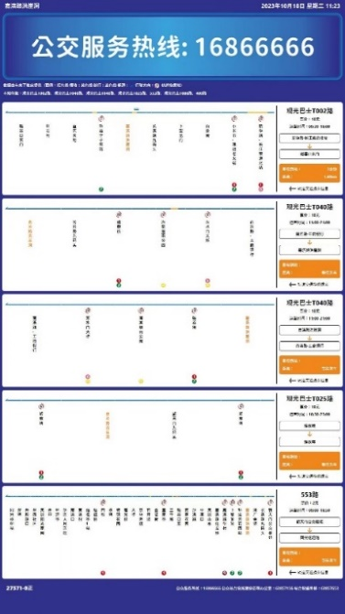

图6 站牌(左)和电子站牌(右)版面设计示意图

6.1.2.6 电子站牌宜根据需求选择电子显示屏，可选液晶信息屏、墨水信息屏、LED（Light-Emitting Diode，以下简称LED）信息屏等其一种或多种组合应用。

6.1.2.7 电子站牌宜具备以下功能：

1. 公交线路和站点信息显示；
2. 车辆实时信息显示，包括车辆到站距离、预计到站时间、车厢拥挤度等；
3. 时间和天气等信息显示，实时自动更新；
4. 支持视频播放，网络条件具备的前提下，可进行视频直播；
5. 支持发布天气预报、市政施工、警务安防提醒、政务宣传等公益信息；
6. 支持WIFI（Wireless Fidelity，以下简称WIFI）共享，WIFI信号强度应能够覆盖整个站台。

6.2 便民设施

6.2.1 站台宜设置座椅（有靠背式和无靠背式），座椅采用坚固耐用材料，且座面保持水平。

6.2.2 宜在有条件的站台一侧施划非机动车停车点，方便乘客换乘。

6.2.3 宜在有条件、有需求的轨道车站出入口和接驳公交车站站台之间设置风雨连廊。

6.2.4 候车亭内可配置USB（Universal Serial Bus，以下简称USB）充电接口、共享充电宝、电子阅报机、自动售卖机、高压降温喷雾、风扇、公交卡圈存设备等服务设施。

6.3 无障碍设施

6.3.1 站台应设置无障碍通道，方便乘轮椅者安全通行。

6.3.2 站台应设置盲道、盲道提示信息、警示盲道砖等，方便视觉障碍者安全到站及候车。

6.3.3 站台宜设置盲文站牌或语音提示服务设施，盲文站牌的位置、高度、形式与内容应方便视觉障碍者的使用。

6.3.4 站台平面应平整、防滑，适合老年人及行动不便群体候乘车。

6.3.5 无障碍设施应符合GB 50763 和GB55019的相关规定。

6.4 智慧化设施

6.4.1 站台宜配置高清视频监控设备、自助查询终端、一键报警设备等智慧化设施。

6.4.2 视频监控宜具备以下功能：

1. 具备远程监控功能，支持录像存储、视频监控管理、音频和报警联动；
2. 支持人脸识别、区域入侵自动跟踪、声光报警、警戒、扫描等；
3. 支持行为监测、属性识别、统计分析、重点人员轨迹还原、远程推送及NVR（Network Video Recorder，以下简称NVR）弹屏提示、主动上报预警信息等；
4. 内置防浪涌和雷击保护装置。

6.4.3 自助查询终端宜与站台动态广告灯箱共用屏体，宜具备以下功能：

1. 具备人机交互功能，内置WIFI，提供公交线路及站点、换乘信息、周边地图、旅游及商业点等信息查询；
2. 具备信息接收、交换、传输、存储、检索、显示和远程管理功能；
3. 支持语音查询。

6.4.4 一键报警设备宜具备以下功能：

1. 具备快速报警、高声量震慑和双向语音对讲功能；
2. 支持与视频监控设备联动；
3. 设置非报警操作预防措施。

6.5 其他要求

6.5.1 站台服务设施外表面应光滑、无刺、无尖角。

6.5.2 站台设置在快速路及主干路上时，宜设置违停抓拍摄像头，实现车辆进出站区域的视频监控。

6.5.3 站台抗震设防烈度应按当地地震烈度确定。

7 配套设施

7.1 电气设施

7.1.1 电气设施包括供配电、照明、火灾报警和防雷接地等。

7.1.2 供配电系统设计应符合GB 50052的规定。

7.1.3 用电设施负荷等级应符合GB 51348的规定。

7.1.4 站台设置在建筑物内时，应保证所设导向要素的照明。

7.1.5 照明设计应以功能照明为主，便于乘客夜间识别站牌信息，并符合下列规定：

* 1. 照明宜釆用LED节能灯具；
  2. 照度应符合GB 50034和JGJ/T 163的规定。

7.1.6 站台设施采用的金属结构均应可靠接地，必要时应安装防雷设施，并符合 GB 50057和 GB 50343的规定。

7.1.7 电气设备宜采用联合接地方式。

7.1.8 站台应安装防止漏电装置，电路、电器绝缘性应符合GB 19517、GB 50054和GB 7000.1的要求。

7.2 电力管线

7.2.1 公交站台电力管线应接入市政电网。

7.2.2 公交站台供配电系统应满足GB50052的相关规定。

7.3 通信管线

通信管道和通信光（电）缆的安装应符合GB50373的相关规定。

7.4 环境保护设施

站台宜设置户外环保垃圾箱，并标识分类；垃圾箱不应设在乘客集散的通道上。

8 智慧公交站台系统建设

8.1 总体架构



图7 智慧公交站台系统总体架构

注：连接系统与设备的粗实线表示供电线缆，细实线表示通信线缆，虚线表示无线通信网络；虚线框内容是公交站台的相关平台。

8.1.1 智慧公交站台系统总体架构（见图7）包含：

* 1. 公交站台前端设备，包括候车亭、电子站牌、电子阅报机、公交卡圈存设备、语音提示设备、违停抓拍摄像头、高清视频监控设备、自助查询终端、一键报警设备等；
  2. 通信网络，由有线、无线或有线与无线混合的网络组成；
  3. 智慧公交站台系统管理平台，包含：
* 边缘云：边缘云计算的简称，包含数据网关、云服务网关、消息队列、实时计算等模块，提供可弹性拓展的云服务能力，应能与车端和站台前端设备完成数据交互。云服务技术应符合GB/T 36326的相关规定。
* 网联数据中心：是针对车端和站台前端设备反馈的数据信息进行汇聚、存储、分析和管理的中心，应具有数据存储、数据融合、数据交互、信息分发、质量管理等功能，为交通参与者提供数据服务。
* 网联运营管理中心：通过对站台运营情况及站台设施进行实时监测，获取设备运行状态、应用服务情况、异常响应机制等信息，辅助智慧公交站台系统智能化运维。
* 电子站牌后台系统：是能够与电子站牌设备通讯的应用系统，可向电子站牌设备下发指令、显示内容等信息，并接收、处理电了站牌设备上传的信息。
* 云端安全系统：包含设备安全防护、云安全防护、信息安全保障等模块，防护技术应符合GB/T 20281、GB/T 22239、GA/T 1390.2的相关规定。

8.1.2 总体架构遵循结构开放、配置灵活、接口规范和技术实用的原则，具备可扩展性，公交站可根据不同应用场景增减站台功能模块。

8.1.3 智慧公交站台系统传输网结构示意图见图8。



图8 智慧公交站台系统传输网结构示意图

8.2 系统组成

智慧公交站台系统通过站台前端设备及系统管理平台的建立，由设备层、传输层、数据层、平台层、接入层共五个层级组成，见图9。



图9 智慧公交站台系统组成

8.3 数据交换要求

8.3.1 数据交换内容

8.3.1.1 智慧公交站台系统管理平台宜与车来了企业实现数据交换，交换内容包括：

1. 站点信息：站点ID（Identity Document，以下简称ID）、站点名、站序；电子站牌信息：电子站牌ID、别名、经纬度、GPS（Global Positioning System，以下简称GPS）坐标；
2. 线路信息：线路ID、线路名、线路编号、线路始发站名、站点列表、行车方向、票价、运营开始和结束时间、线路状态、下一站信息、目的站信息、反向线路；
3. 车辆实时信息：车辆编号、车辆号、车辆站序、是否在站上、距离、预测时间、站距等。

8.3.1.2 智慧公交站台系统管理平台应与公交运营企业实现数据交换，交换内容包括：车辆运行状态、公交客流信息、线路运营及调整信息等数据。

8.3.2 数据接口要求

8.3.2.1 应满足智慧公交站台系统管理平台与车来了企业、公交运营企业的数据交换和接口要求。

8.3.2.2 应能具备可扩展性，可根据不同应用需求进行增减，能后期调整与扩展需要。

8.3.3 数据传输方式

8.3.3.1 智慧公交站台系统管理平台与站台前端设备之间应通过光纤有线传输、4G/5G无线传输等方式实现数据交换。

8.3.3.2 公交站台应通过智慧公交站台系统管理平台与车来了企业实现数据交换。

8.3.3.3 公交站台应通过智慧公交站台系统管理平台与公交运营企业实现数据交换。

8.4 性能要求

视频监控设备的图像质量、网络传输质量、网络传输带宽、信息传输延迟时间等性能条件应符合GB/T 28181相关规定。

8.5 运维要求

根据实际需要，应对智慧公交站台管理平台和站台前端设备的底层软件定期进行升级与维护。

9 施工与维护

9.1 施工

9.1.1 所有新建、改建或扩建的公交站台应现场测量地形条件、供电条件和网络条件等。

9.1.2 施工开始前，应进行地面的准备工作，如清理地面垃圾和障碍物、检查地面是否平整，进行必要的休整和铺设、标记施工区域，确保施工安全。

9.1.3 公交站台现场安装前，对于设备中应用到的底层软件，应统一集中展开烧录工作。

9.1.4 公交站台现场安装开始后，根据需求对候车亭、座椅、站牌、电子站牌等构件进行顺序组装，并确保其稳固和安全。

9.1.5 供电线路敷设应按照路由最短、汇聚最简、传输消耗最小、可靠性高、代价合理、无消防安全隐患等原则进行施工。

9.1.6 站台施工完成后，应检测站台构件是否安装正确，并针对智慧化设施展开多个轮次、不同方式的运行测试。

9.1.7 建设单位应组织人员进行工程验收，确保站台各项设施符合相关规范和标准要求。

9.1.8 公交站台施工流程见图10。



图10 多功能便民公交站台施工流程

9.2 维护

9.2.1 根据公交站台实际使用年限和服务情况，合理制定日常运行管理和维护计划，定期对公交站台设施进行巡检和保养。

9.2.2 公交站台应设置24小时设施故障维修受理电话。

9.2.3 公交站台日常维护中涉及其他部门主管的，应与其他部门协商一致。

附 录 A

（资料性附录）

A.1 多功能便民公交站台分级示意图

按照本文件规定站台分级、设施配置方案，给出不同等级公交站台示意图。

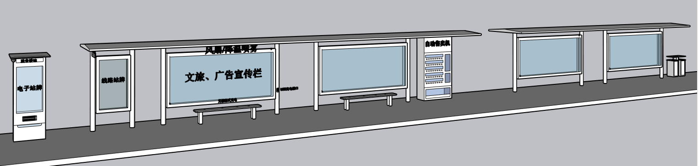

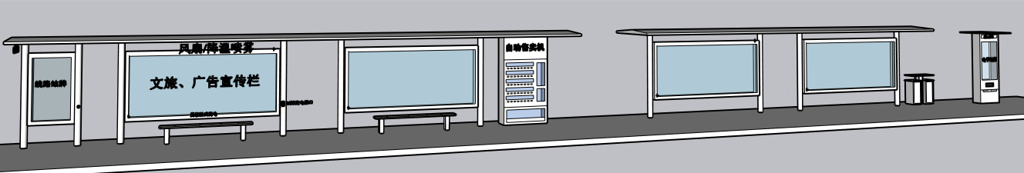

图1 一级站台示意图

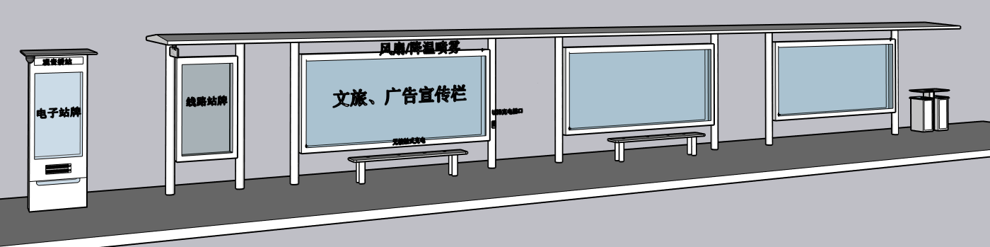

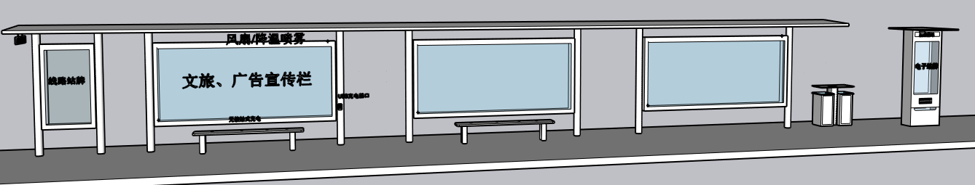

图2 二级站台示意图

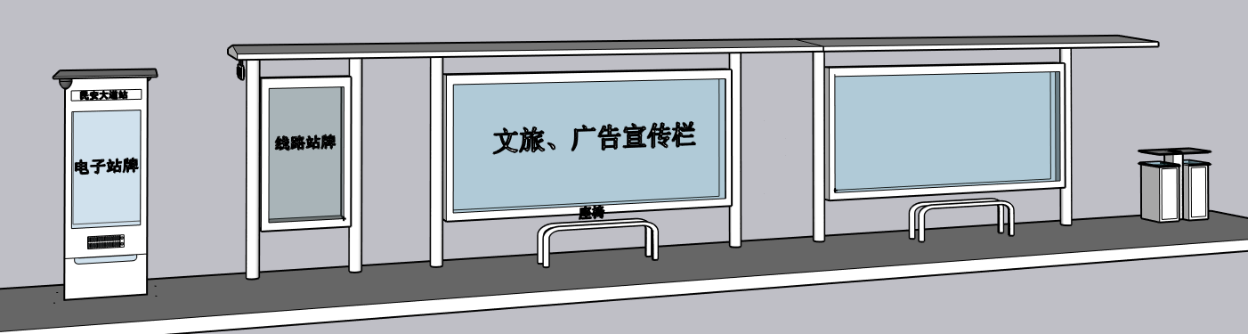

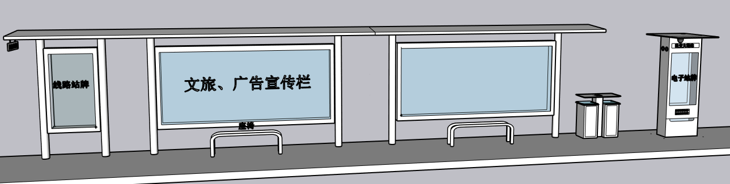

图3 三级站台示意图

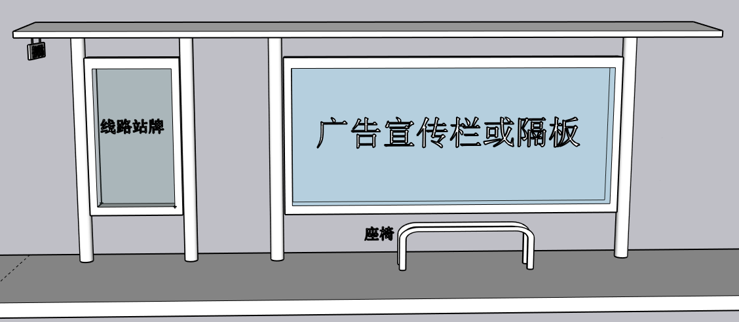 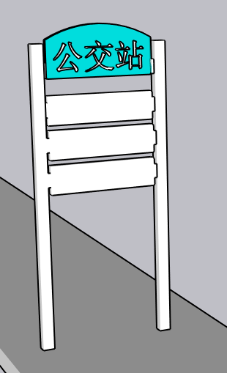

图4 四级站台示意图

A.2 候车亭和站牌设计尺寸示意图

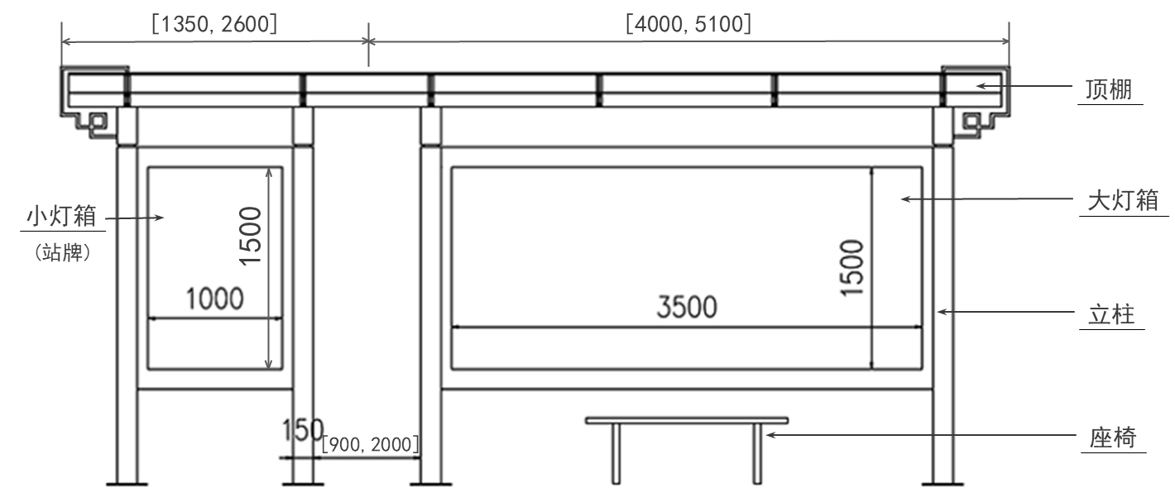

图5 候车亭正立面示意图（单位：mm，下同）

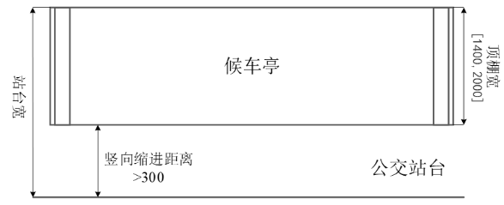

图6 候车亭俯视图

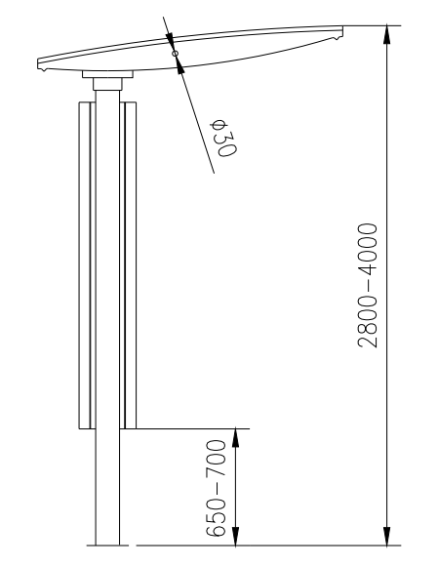

图7 候车亭左立面示意图

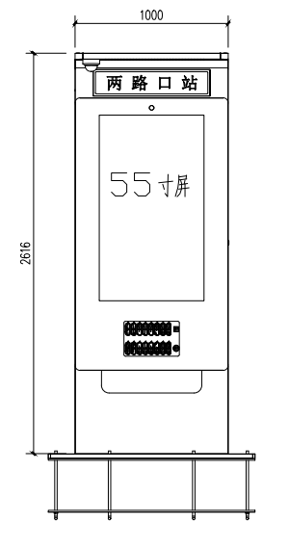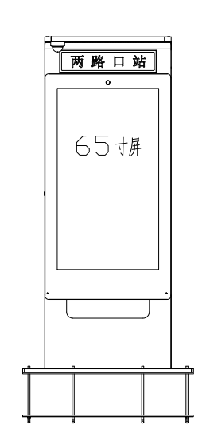

图8 电子站牌正立面示意图

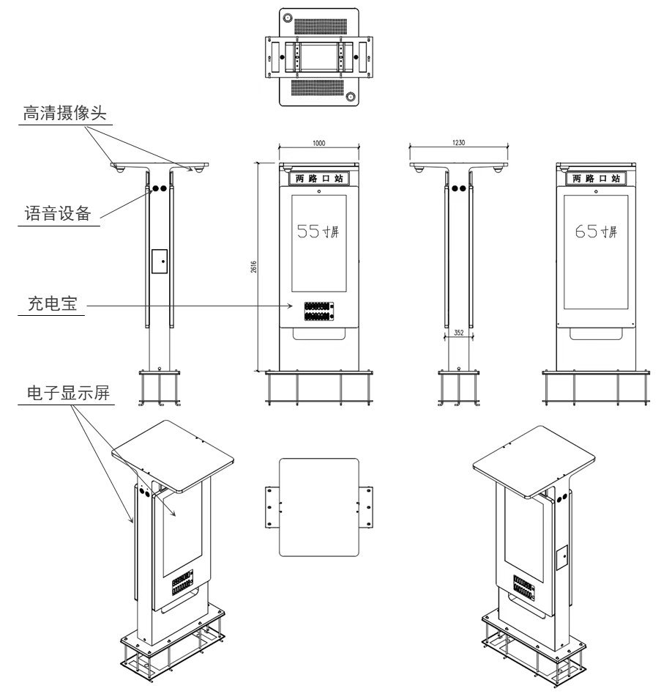

图9 电子站牌立面设计示意图